**COMPUTER NETWORKS - 2017 İÖ VİZE SORULARI**

**BOŞLUK DOLDURMA (Her Soru 2 Puan – Toplam 10 Soru)**

**1-** A Network layer protocol provides for logical communications between hosts

(Ağ katmanı protokolü bilgisayarlar arasındaki mantıksal iletişimi sağlar.)

**2-** A DNS resource record is a tuple that contains Name, Value, Type and TTL .

**(**Bir DNS kaynak kaydı, Name, Value, Type and TTL değişkenlerini içerir.)

**3-** Port numbers in the range from 0 to 1023 are known as System ports.

(0'dan 1023'e kadar olan bağlantı noktası numaraları Sistem bağlantı noktası olarak bilinir.)

**4-** A router can only process up to network layer.

(Bir yönlendirici yalnızca ağ katmanına kadar işlem yapabilir.)

**TEST (Her Soru 1,5 Puan – Toplam 20 Soru)**

**1-** End to end throughput a most affected by ____________ .

1. Congestion delays
2. Buffer sizes
3. Bottleneck
4. Xxxxx type

**2-** The type of domain server that xxxxx with edu, com, net, org and other similar xxxxx, is called a ________ .

1. Room DNS server
2. Top – level DNS server (TLD server)
3. Authoritative DNS server
4. Local DNS server

**3-** IP service model is based on a ______ delivery service.

(IP hizmet modeli, _______ dağıtım hizmetine dayanır.)

Cevap: Best – effort (şıklarda bu şıkkı seç)

**4-** Transport Layer ne yapar gibi bi soru vardı?

Cevap: Flow control (şıklarda bu şıkkı seç)

**5-** The transfer of an html file from one host to another is …….

1. Loss-intolerant and time sensitive
2. Loss-tolerant and time sensitive
3. Loss-intolerant and time insensitive
4. None of the above

**6-** What mathematical function is performed on data to ensure that it has not been changed or corrupted?

1. sum
2. bit stuffing
3. checksum
4. hash

**7-** A swich processes up to which layer?

1. application
2. network
3. data link
4. transport

**8-** A **protocol** defines the …………………..exchanged between

two or more communicating entities, as well as the actions taken on the transmission

and/or receipt of a message or other event.

Cevap: Format and messages (şıklarda bu şıkkı seç)

**9-** Şıklarda bu şıkkı seç (4’ ü birden tek bir şık)

Cevap: application layer 🡪 message

Transport layer 🡪 segment

Network layer 🡪 datagram

Link layer 🡪 frame

**PROBLEMLER (Toplam 50 Puan)**

1. **(10 Puan)** Propagation Delay sorusuydu.

Propagation Delay= Distance / Speed yap

Speed değeri m/s ise Distance’ yi km den metre’ ye çevirmeyi unutma

En son çıkan değer Mbps oluyo onu 10 üzeri 6 ile çarp birimi bits’ e çevrilmiş olucak

1. **(10 Puan)** Sorulardan biri bu aşağıdaki soruydu ama nasıl çözüldüğünü bilmiyorum, çözümünü bulursan işine yarar.

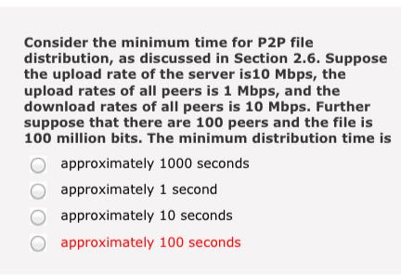

Diğer problemler hiç aklımda değil alfa-betalı örnekler varsa slaytlarda onlara çalış öyle bişeydi.

Bir de Transmission delay, Total delay soruları vardı.